**北京科技大学 计算机与通信工程学院**

**实 验 报 告**

**实验名称**： 微机接口验证设计实验

**学生姓名**：________唐誉源________________

**专 业**：_______计算机科学与技术_________

**班 级**：_________计1503_________________

**学 号**：_________41503302________________

**指导教师**：________________________________

**实验成绩**：________________________________

**实验地点**：________机电楼304_______________

**实验时间**：__2017__年__11__月__24__日

实验一8255并口控制器应用实验

**一、实验目的**

**1、实验目的**

1）掌握 8255 的工作方式及应用编程。

2）掌握 8255 典型应用电路的接法。

**二、实验设备（环境）**

软件环境：Win7 32位操作系统

编程语言：汇编语言

硬件环境：CZ-CIUS微机接口实验系统

**三、实验内容和实验要求**

**1、实验1**：**基本输入输出实验**

1. **实验内容**

编写程序，**学号末位为奇数的用A口输入、B口输出；学号末尾为偶数的，用C口输入、A口输出**。完成拨动开关到数据灯的数据传输。要求只要开关拨动，数据灯的显示就改变。

1. **实验要求**

编写程序，**学号末位为奇数的用A口输入、B口输出；学号末尾为偶数的，用C口输入、A口输出**，完成拨动开关到数据灯的数据传输。要求只要开关拨动，数据灯的显示就改变。**根据原理补全代码中缺失的部分，根据自己的设计，补全接线图，并将代码和对应的接线图写在实验报告中。**

**2、实验2：自设计实验**

1. **实验内容**

自行设计能实现A口工作在方式一输入，B口工作在方式一输出的电路并完成程序的编制和在实验箱上的验证，**要求，利用控制信号控制数据的输入。**

1. **实验要求**

自行设计完成本实验，要求，8255A口工作在方式一输入，B口工作在方式一输出，利用方式一的控制信号，使数据从输入到输出人为可控。**在实验报告中画出接线图，并说明设计的原理，给出对应的程序代码。**

**四：实验结果与分析**

1. **实验1**：**基本输入输出实验**

1）实验源码及分析

IO8255_MODE EQU 28BH

IO8255_A EQU 288H

IO8255_B EQU 289H

IO8255_C EQU 28AH

CODE SEGMENT

ASSUME CS: CODE

START:

MOV DX, IO8255_MODE ;8255初始化

MOV AL, 89H ;10001001, C口输入，A口输出

OUT DX, AL

INOUT:

MOV DX, IO8255_C ;读入数据

IN AL, DX

MOV DX, IO8255_A ;输出数据

OUT DX, AL

MOV DL,0FFH ;判断是否有按键

MOV AH, 06H

INT 21H

JZ INOUT ;若无,则继续

MOV AH,4CH ;否则返回

INT 21H

CODE ENDS

END START

初始化8255时输出控制字89H，将其设置成C口读入，A口读出。之后从C口读入立即从A口输出数据，这样保证只要开关波动，数据灯的显示就能改变。AH=05H时控制台I/O，入口参数DL=0FFH表示输入，出口参数：若有参数AL=输入字符，否则AL=0。通过读入0FFH，来判断是否有按键。AH=4CH是结束本程序，返回DOS操作系统。

2）补全的接线图

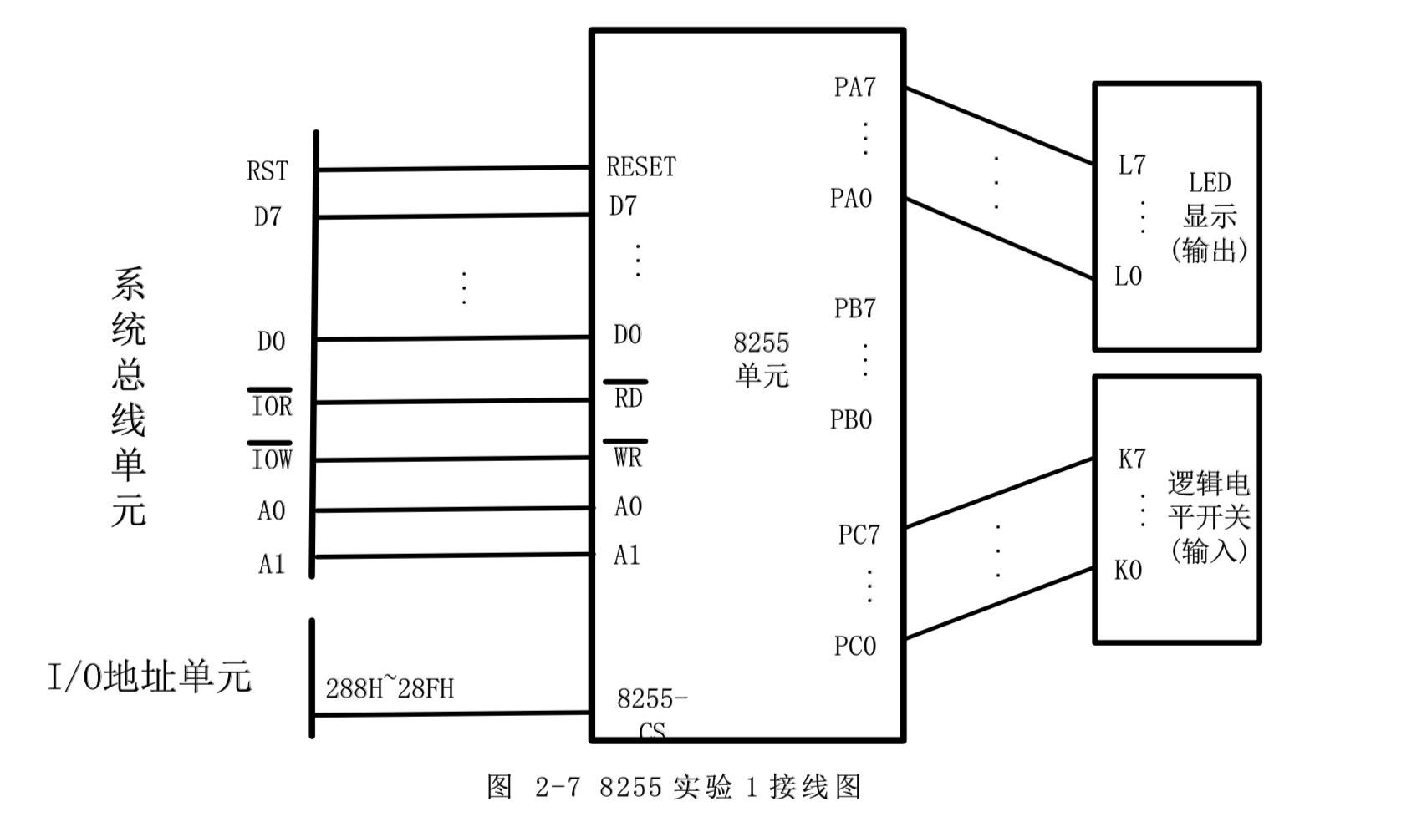 3）运行结果

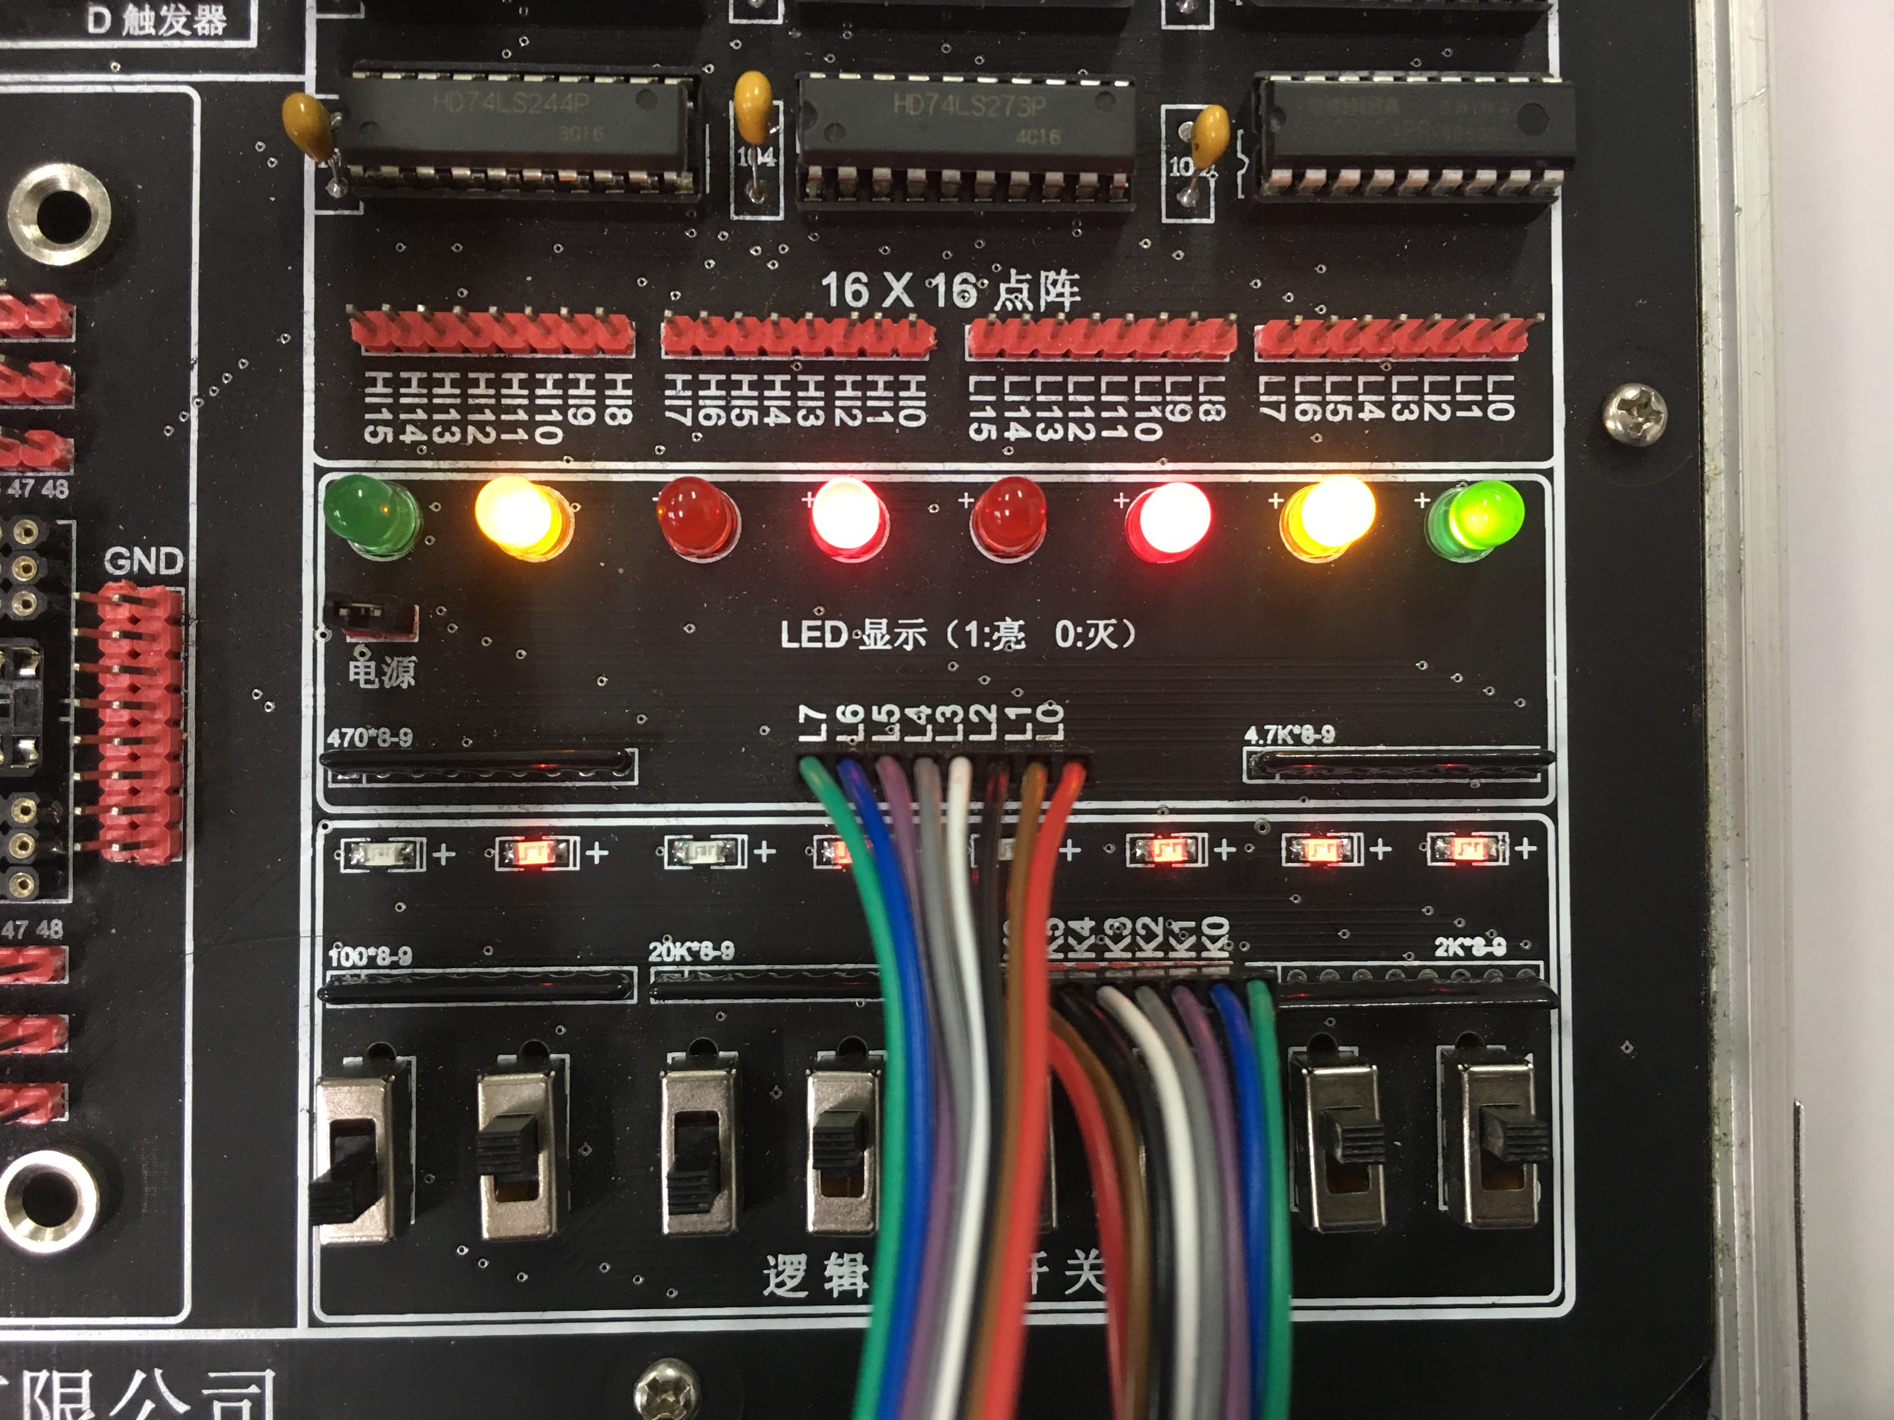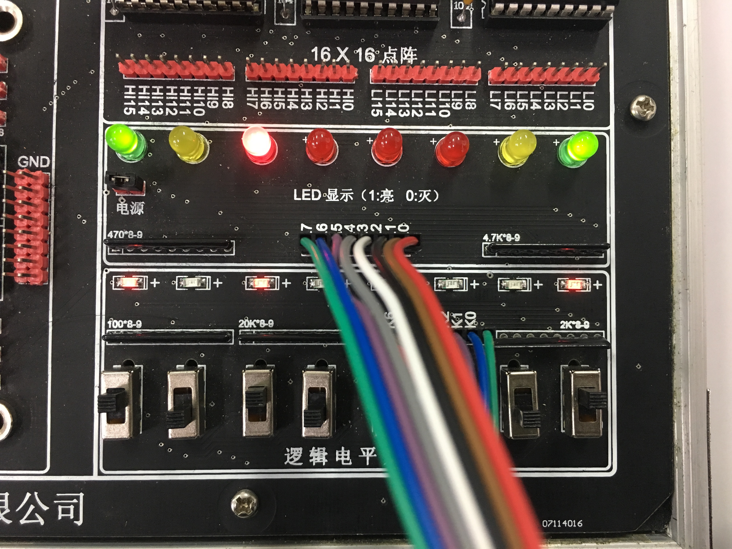 在拨动逻辑电平，即改变输入时，LED显示可以跟随其实时变化，输入输出实现同步。

1. **实验2：自设计实验**

1）实验接线图

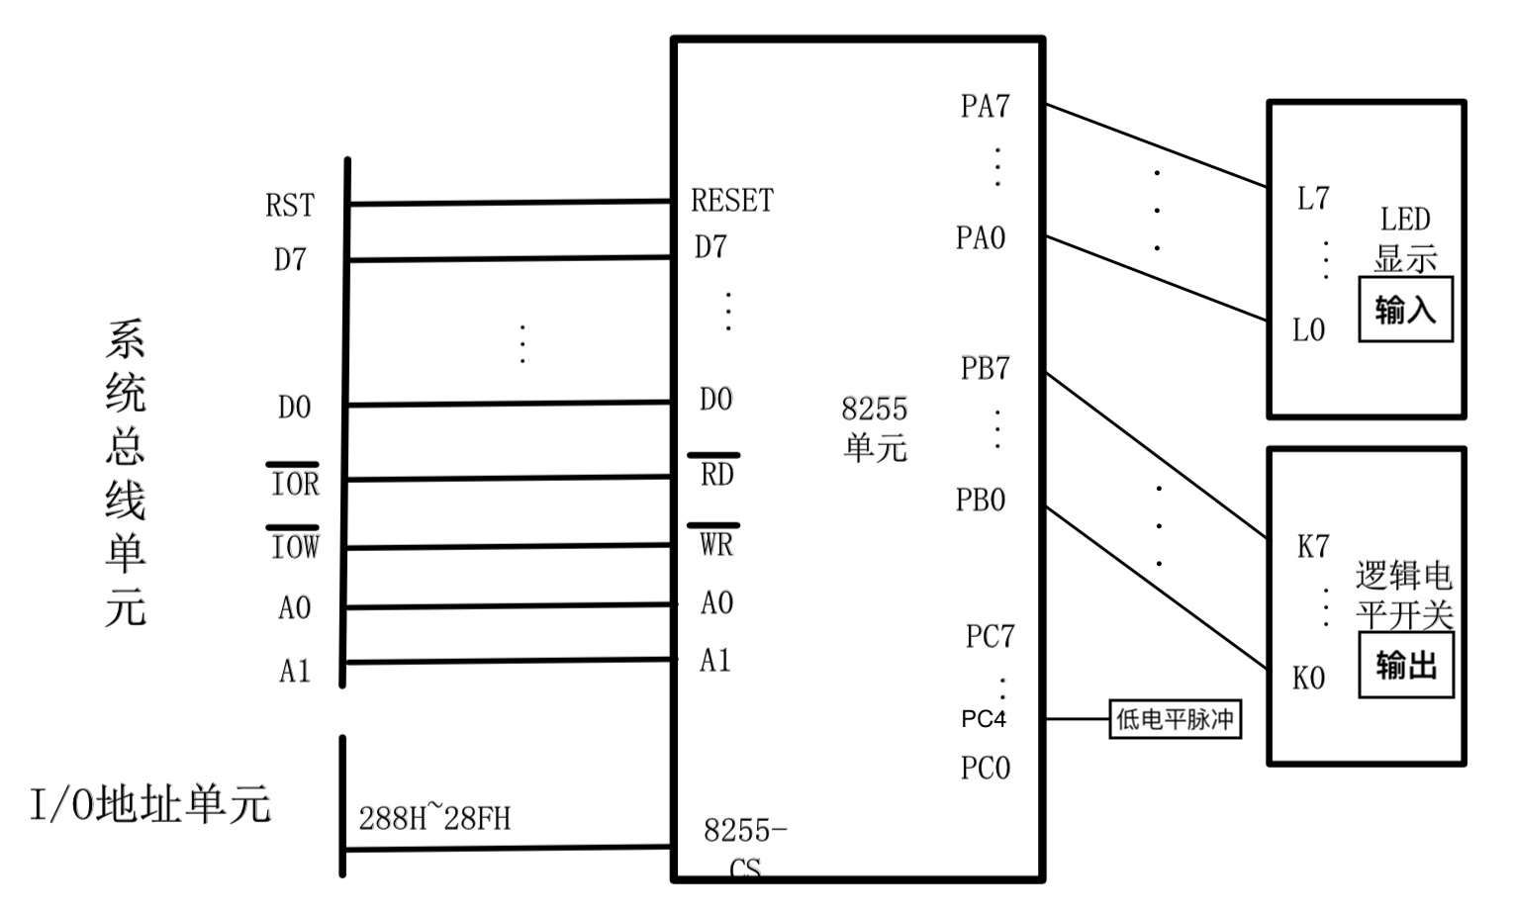

2）实验源码

IO8255_MODE EQU 28BH

IO8255_A EQU 288H

IO8255_B EQU 289H

IO8255_C EQU 28AH

CODE SEGMENT

ASSUME CS: CODE

START:

MOV DX, IO8255_MODE ;8255初始化

MOV AL, 0B4H

OUT DX, AL

INOUT:

MOV DX, IO8255_A ;读入数据

IN AL, DX

MOV DX, IO8255_B ;输出数据

OUT DX, AL

MOV DL,0FFH ;判断是否有按键

MOV AH, 06H

INT 21H

JZ INOUT ;若无,则继续

MOV AH,4CH ;否则返回

INT 21H

CODE ENDS

END START

3）原因分析

PA在方式一输入的情况下，一部分PC接口承担了输入输出PCA的控制信号的功能，其中PC4是低电平有效的STB信号，其功能是外设数据输入选通信号。当外设将数据准备好之后，将STB信号送入8255，通知8255取数据。8255取到数据之后，就可以在直接在输出端输出。

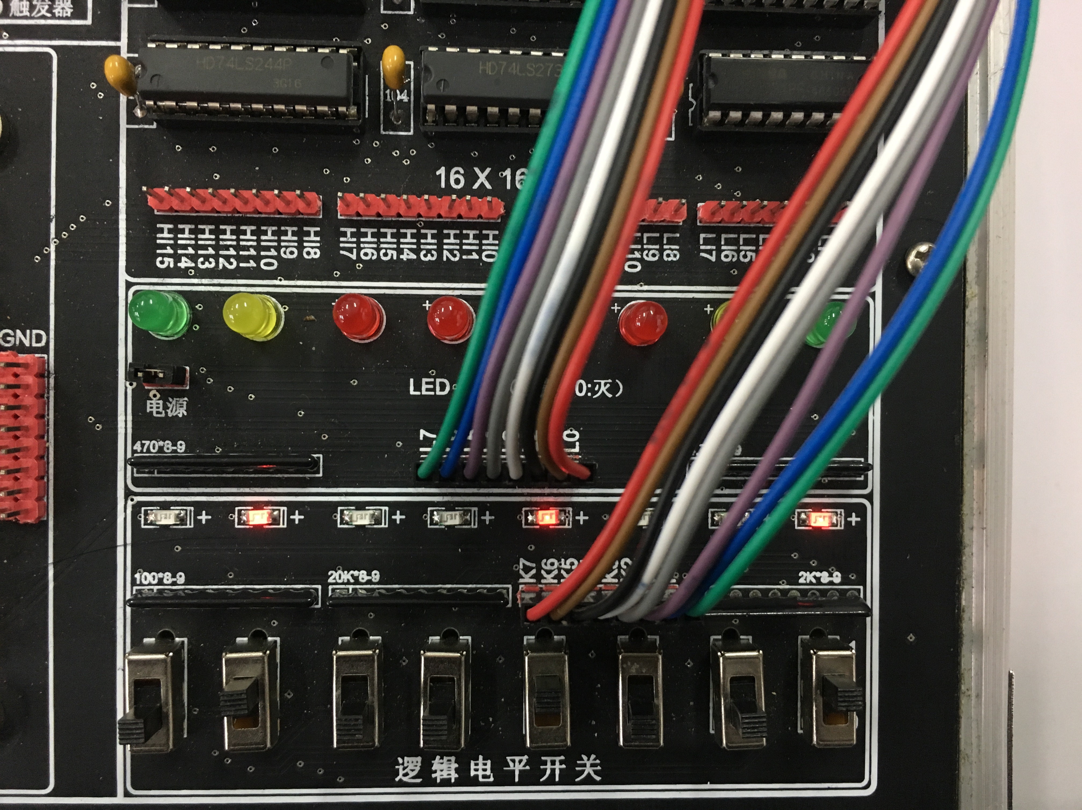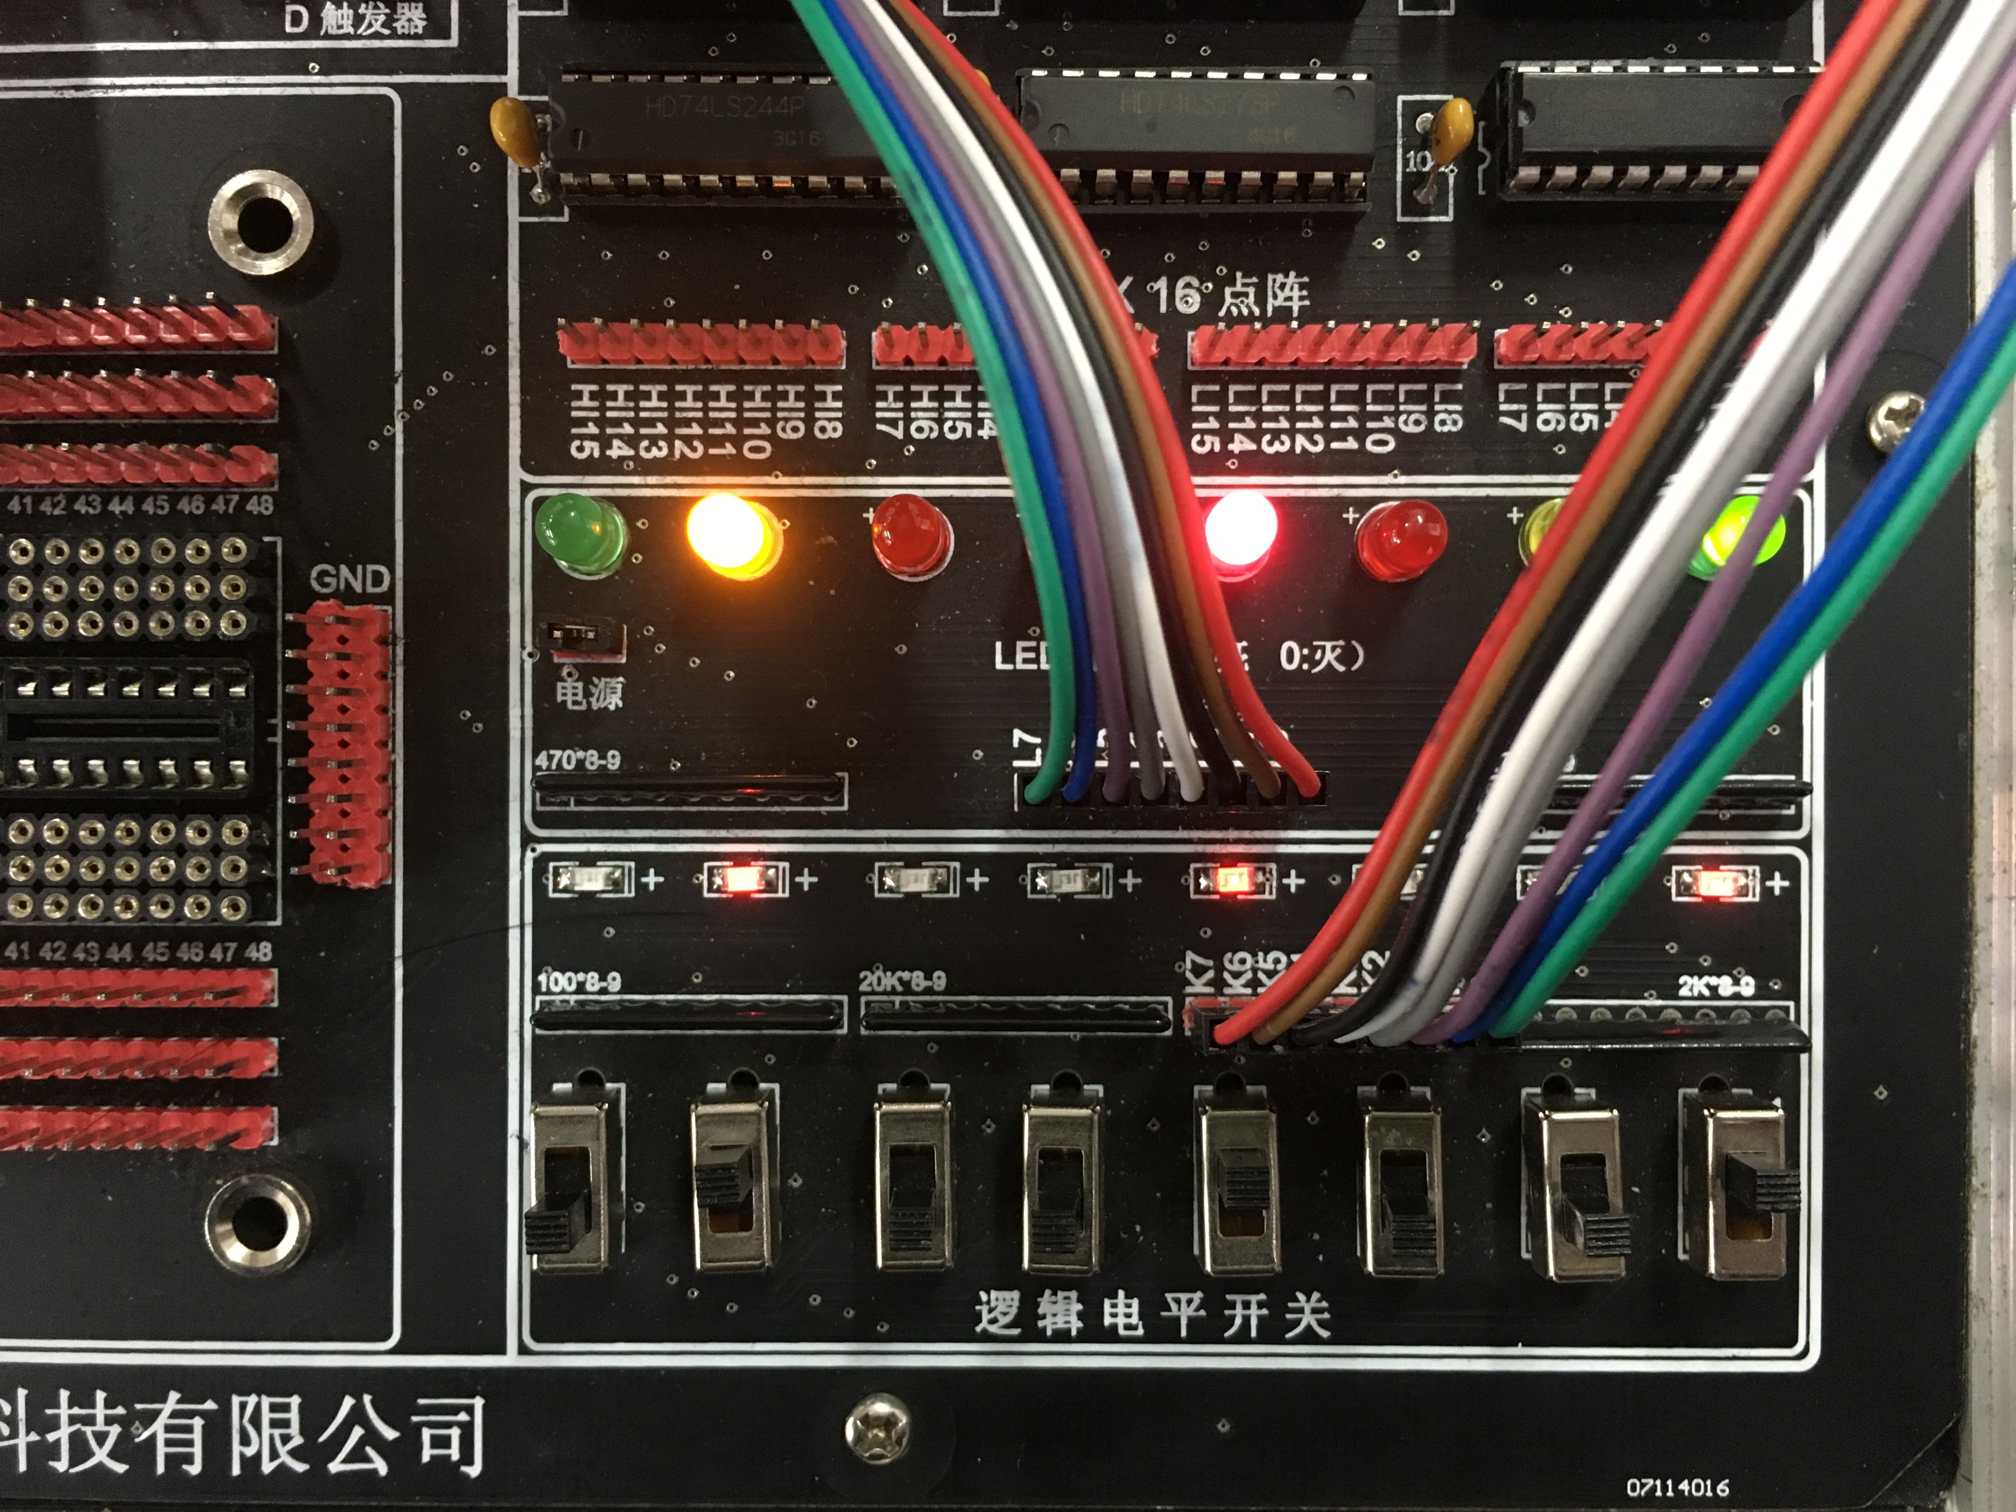

在这种接线情况下，当改变输入时，如第一个图，输出并不改变，而当触发低电平连接PC4的控制信号时，8255读入输入数据，并输出到PC8端口，展示在LED灯上显示。

**五：结论（讨论）**

在用A端口进行方式1输入，B端口进行方式1输出的情况下，只需要用到一个控制端PC4，作为外设数据输入选通信号，其功能是当外设准备好数据之后，通过该信号通知8255取芯片，8255收到信号之后将数据读入芯片内的输入数据寄存器。而在方式一的情况下，B端口可以直接进行输入，不需要外设给出通知信号通知8255芯片已经准备好。所以一共只需要外加一个PC4信号。

且握手过程不需要CPU进行参与，而是芯片自己进行。刚开始编写CPU代码时，还写了测试C端读入数据，如果PC4为低电平时，从A读入之类的，但后来经过查询资料，才发现CPU不需要判断读入控制信号或输出控制信号，8255可以自行设置读入输出。CPU可控的部分只有控制C端除了作为握手信号的其他端口的输入输出。

实验二8259中断控制器应用实验

**一、实验目的**

**1、实验目的**

1）掌握PC机中断处理系统的基本原理。

2）掌握可编程中断控制器8259的应用编程方法。

**二、实验设备（环境）**

软件环境：Win7 32位操作系统

编程语言：汇编语言

硬件环境：CZ-CIUS微机接口实验系统

**三、实验内容和实验要求**

**1、实验1：PC机内中断嵌套实验**

1. **实验内容**

使用单次脉冲模拟两个中断源的中断产生，填写中断处理程序，体会中断嵌套的过程。

1. **实验要求**

①按接线图连好接线，调用程序源代码8259-2.asm，做如下操作，并将屏幕显示结果以截图的方式写在实验报告中，并分析产生该现象的原因：

1. 按下连接IRQ的单次脉冲按键，屏幕上会显示10个3，在屏幕上10次显示未结束之前，按下连接IRQ10的单次脉冲按键，观察现象；
2. 按下连接IRQ10的单次脉冲按键，屏幕上会显示10个10，在屏幕上10次显示未结束之前，按下连接IRQ3的单次脉冲按键，观察现象。

②依据所给代码解释什么是中断嵌套。

(解释过程中需引用源代码)

**2、实验2**：**PC机内中断实验**

1. **实验内容**

扩展多中断源查询方式应用实验。利用实验平台上8259控制器作为中断扩展源，编写程序对8259控制器的中断请求进行处理。

1. **实验要求**

本实验采用查询方式，应用实验箱提供的8259中断源，向PC机提交中断请求。拨动开关发起请求一次中断，屏幕上显示相应的中断请求号。调用程序源码文件8259-3.asm，在程序源代码中划横线的位置，请按照所学8259工作原理填写并验证，然后将所填内容写在实验报告中，并分析所填数据的形成原理。

**四：实验结果与分析**

1. **实验2：PC机内中断嵌套实验**

1）实验结果

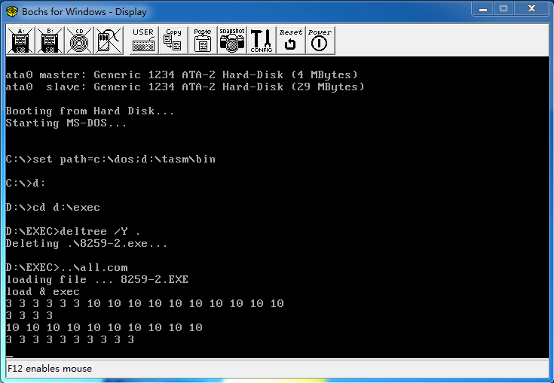

2）原因分析

系统中包含了两片8259中断控制器，通过级联管理15级硬件中断。系统初始化2片8259的中断请求信号采用上升沿触发，采用全嵌套方式。由于从8259连接在主8259的IR2上，所以其管理的优先级排列次序为0级最高，依次为1级、从8259管理的8级～15级，然后是3级～7级。

编程设计3号中断为输出10个3，10号中断为输出10个10，根据上述的中断优先级，有输出10个10的中断优先级高于输出10个3的中断。所以当正在执行3号中断处理程序时，如果出现优先级比他高的10号中断，就暂停当前中断处理程序，转而去处理10号中断处理程序，即输出10个10，当执行完10号中断处理程序之后在返回继续执行3号中断处理程序，即继续输出完3；而当正在执行10号中断处理程序时，如果出现优先级比他低的3号中断，程序并不会中断，而是等到10号中断处理程序运行结束之后，再转入3号中断处理程序。

3）什么是中断嵌套

中断嵌套是指：在高优先级异常处理中如果低优先级的中断发生，先把低优先级的中断挂起，待退出高优先级中断处理程序之后再处理低优先级中断；在低优先级异常处理中，如果高优先级的中断发生，则跳转出先处理高优先级中断处理程序，处理完之后再返回继续低优先级中断处理程序。

8259中断控制管理的是硬件可屏蔽中断，在接受外部的中断请求信号后，会经过优先级判别等处理后向CPU发出可屏蔽中断请求。所以优先级判断和屏蔽与否是8259在经过CPU设置之后自动实现的。不需要指令在处理中断执行程序时还总是判断是否属于高优先级中断，是否需要屏蔽请求。

为了保证在高优先级异常处理中能够把低优先级的中断挂起，待退出高优先级中断处理程序之后再处理低优先级中断，8259会将中断请求保存在IRR中断寄存器中，等待高优先级的中断处理程序结束之后，再向CPU发送请求。

而对于处理低优先级中断处理程序过程中，转去处理高优先级程序，处理完后还能正常返回处理低优先级程序，CPU需要进行中断屏蔽和保护现场的操作，即

CLI ;CLI中断标志置0指令,使IF = 0

PUSHAD ;PUSHAD 寄存器进栈

PUSHFD ;PUSHFD 标志进栈

结束时还需要：

POPFD ;标志出栈

POPAD ;寄存器出栈

STI ;开中断

在一般的中断嵌套中，IF会在响应中断之后，开始执行中断处理程序之后，再次开启，以便响应更高优先级的中断请求。而在所给代码中，可以看到在执行完中断处理程序之后才开放IF中断，这样理应不能实现中断嵌套的功能，这是由于在开始响应中断处理程序时的指令CLI并没有实现，所以导致IF并没有关闭，才能够达成中断嵌套。

1. **实验3**：**PC机内中断实验**

1）实验结果

I8259_1 EQU 2B0H ; 8259的ICW1端口地址

I8259_2 EQU 2B1H ; 8259的ICW2端口地址

I8259_3 EQU 2B1H ; 8259的ICW3端口地址, 奇地址端

I8259_4 EQU 2B1H ; 8259的ICW4端口地址, 奇地址端

O8259_1 EQU 2B1H ; 8259的OCW1端口地址, 奇地址端

O8259_2 EQU 2B0H ; 8259的OCW2端口地址, 偶地址端

O8259_3 EQU 2B0H ; 8259的OCW3端口地址, 偶地址端

DATA SEGMENT

MES1 DB 'YOU CAN PLAY A KEY ON THE KEYBOARD!',0DH, 0AH, 24H

MES2 DD MES1

MESS1 DB 'HELLO! THIS IS INTERRUPT * 0 *!’,0DH,0AH,'$'

MESS2 DB 'HELLO! THIS IS INTERRUPT * 1 *!’,0DH,0AH,'$'

MESS3 DB 'HELLO! THIS IS INTERRUPT * 2 *!’,0DH,0AH,'$'

MESS4 DB 'HELLO! THIS IS INTERRUPT * 3 *!’,0DH,0AH,'$'

MESS5 DB 'HELLO! THIS IS INTERRUPT * 4 *!’,0DH,0AH,'$'

MESS6 DB 'HELLO! THIS IS INTERRUPT * 5 *!’,0DH,0AH,'$'

MESS7 DB 'HELLO! THIS IS INTERRUPT * 6 *!’,0DH,0AH,'$'

MESS8 DB 'HELLO! THIS IS INTERRUPT * 7 *!’,0DH,0AH,'$'

DATA ENDS

STACKS SEGMENT

DB 100 DUP(?)

STACKS ENDS

STACK1 SEGMENT STACK

DW 256 DUP(?)

STACK1 ENDS

CODE SEGMENT

ASSUME CS:CODE, DS:DATA, SS:STACKS, ES:DATA

.386

START: MOV AX,DATA

MOV DS, AX

MOV ES, AX

MOV AX, STACKS

MOV SS, AX

MOV DX, I8259_1 ;初始化8259的ICW1

MOV AL,13H ;0001 0011, 边沿触发、单片8259

、需要ICW4

OUT DX,AL

MOV DX,I8259_2 ;初始化8259的ICW2

MOV AL,0B0H

OUT DX,AL

MOV AL,03H

OUT DX,AL

MOV DX, O8259_1 ;OCW1设置8259的中断屏蔽操作命令字

MOV AL, 00H ;将IMR置0,打开所有IR的屏蔽位

OUT DX,AL

QUERY: MOV AH,1 ;判断是否有按键按下

INT 16H

JNZ QUIT ;有按键则退出

MOV DX, O8259_3 ;OCW3向8259发送查询命令

MOV AL, 0CH ;0000 1100 置查询位为1

OUT DX,AL

IN AL,DX ;读出查询字

TEST AL,80H ;判断中断是否已响应1000 0000

;如果响应，则D7位置1

JZ QUERY ;没有响应则继续查询

AND AL,07H ;0000 0111,只留下低三位

CMP AL,00H

JE IR0ISR ;若为IR0请求，跳到IR0处理程序

CMP AL,01H

JE IR1ISR ;若为IR1请求，跳到IR1处理程序

CMP AL,02H

JE IR2ISR ;若为IR2请求，跳到IR2处理程序

CMP AL,03H

JE IR3ISR ;若为IR3请求，跳到IR3处理程序

CMP AL,04H

JE IR4ISR ;若为IR4请求，跳到IR4处理程序

CMP AL,05H

JE IR5ISR ;若为IR5请求，跳到IR5处理程序

CMP AL,06H

JE IR6ISR ;若为IR6请求，跳到IR6处理程序

CMP AL,07H

JE IR7ISR ;若为IR7请求，跳到IR7处理程序

JMP QUERY

IR0ISR: MOV AX,DATA

MOV DS,AX

MOV DX,OFFSET MESS1 ;显示提示信息

MOV AH,09

INT 21H

JMP EOI

IR1ISR: MOV AX,DATA

MOV DS,AX

MOV DX,OFFSET MESS2 ;显示提示信息

MOV AH,09

INT 21H

JMP EOI

IR2ISR: MOV AX,DATA

MOV DS,AX

MOV DX,OFFSET MESS3 ;显示提示信息

MOV AH,09

INT 21H

JMP EOI

IR3ISR: MOV AX,DATA

MOV DS,AX

MOV DX,OFFSET MESS4 ;显示提示信息

MOV AH,09

INT 21H

JMP EOI

IR4ISR: MOV AX,DATA

MOV DS,AX

MOV DX,OFFSET MESS5 ;显示提示信息

MOV AH,09

INT 21H

JMP EOI

IR5ISR: MOV AX,DATA

MOV DS,AX

MOV DX,OFFSET MESS6 ;显示提示信息

MOV AH,09

INT 21H

JMP EOI

IR6ISR: MOV AX,DATA

MOV DS,AX

MOV DX,OFFSET MESS7 ;显示提示信息

MOV AH,09

INT 21H

JMP EOI

IR7ISR: MOV AX,DATA

MOV DS,AX

MOV DX,OFFSET MESS8 ;显示提示信息

MOV AH,09

INT 21H

EOI:

MOV DX,O8259_2 ;用OCW2向8259发送中断结束命令

MOV AL,20H ;0010 0000,将当前处理中断对应的IRi置零

OUT DX,AL

JMP QUERY

QUIT: MOV AX,4C00H ;结束程序退出

INT 21H

CODE ENDS

END START2）运行结果的屏幕截图

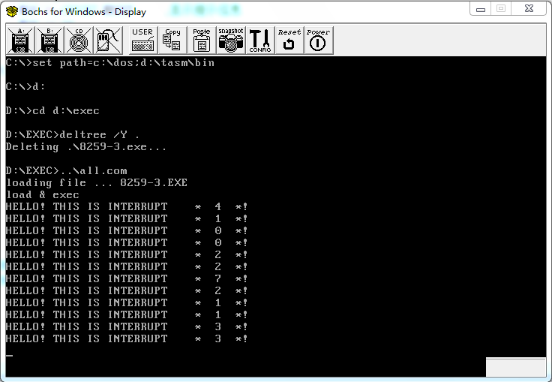

**五：结论（讨论）**

在实验2：PC机内中断嵌套实验中，存在一个问题。在响应中断处理程序时先进行关中断CLI，此时CPU置IF位为0，即屏蔽INTR软件中断，直到中断处理程序运行结束，退栈完成之后，才执行STI指令，将IF置1，打开中断。意味着，在处理中断程序过程中，即在打印10或者3中，是不应该出现中断嵌套的现象的，因为CPU只有在IF位为1的情况下，可以响应INTR。然而根据实验结果，确实出现了在运行低优先级中断处理程序时，响应并出了高优先级中断。这出现了一个矛盾。经过查询发现，在这种情况下，CLI存在失效的情况，导致中断嵌套的情况发生，即在虚拟机下，运行的状态并非处理机的真正状态，只有在ring0的权限下，CLI才有可能真正的关中断。

事实上，在通常的设计中，CPU会在响应中断时即在寄存器和标志位入栈之前设置关中断，而在开始执行中断处理程序时再执行STI将中断打开，而不是实验中的代码软件设置，这样就保证了在真正处理机的状态也可以出现中断嵌套的现象。

实验三 8254定时/计数器应用实验

**一、实验目的**

**1、实验目的**

1）掌握 8254 的工作方式及应用编程。

2）掌握 8254 典型应用电路的接法。

**二、实验设备（环境）**

软件环境：Win7 32位操作系统

编程语言：汇编语言

硬件环境：CZ-CIUS微机接口实验系统

**三、实验内容和实验要求**

**1、实验1：计数应用实验**

1. **实验内容**

应用8254的计数功能，用开关模拟计数，使每当按照计数初值的次数按动单次脉冲后，观察LED的变化。

1. **实验要求**

将计数器0设置为方式3，计数器初值为4，用手动逐个输入单脉冲，用LED灯观察OUT0电平变化。

1. 将代码中划横线的部分填上相应的代码，并在实验报告中对所填代码做原理分析。
2. 如果令计数器0工作在方式0，其实验现象有什么不同，在报告中进行分析说明。

**2、实验2：自设计实验**

1. **实验内容**

参考实验一的程序， 编写程序，以2MHz为时钟源，应用8254的定时功能，将其分频为1Hz。以LED灯作为输出显示。

1. **实验要求**

参考实验一的程序和接线，自行设计接线图以及程序代码，实现，以2MHz为时钟源，应用8254的定时功能，将其分频为1Hz。以LED灯作为输出显示。经过实际验证后，在报告中画出接线图，并给出源代码。

**四：实验结果与分析**

1. **实验1**：**计数应用实验**

1）实验结果

IO8254_MODE EQU 283H ;8254控制寄存器端口地址

IO8254_COUNT0 EQU 280H ;8254计数器0端口地址

STACK1 SEGMENT STACK

DW 256 DUP(?)

STACK1 ENDS

CODE SEGMENT

ASSUME CS:CODE

START:

MOV DX, IO8254_MODE ;初始化8254工作方式

MOV AL, 16H ;计数器0，方式3

;00 01 011 1,依次表示的是选择计数0

;只读低八位数据,工作于方式3,用二进制计数

OUT DX, AL

MOV DX, IO8254_COUNT0 ;装入计数初值

;将初值输出到8254计数器0端口地址

MOV AL, 04H

OUT DX, AL

MOV AX, 4C00H ;返回到DOS

INT 21H

CODE ENDS

END START

2）如果令计数器0工作在方式0，其实验现象有什么不同，在报告中进行分析说明。

在计数器0工作在方式3的情况下，在设置其为方式3之后，led就变亮。按第一次单次脉冲为装入初值数据，之后按动单次脉冲，当按到第2次结束时led变灭，按第4次之后led变亮。之后重新开始计数，即每按到第2次之后led变灭，按到第四次之后则变亮。注意按下去的时候不改变状态，抬起来的之后led才改变状态。

而当计数器0工作在方式0的情况下，在设置其为方式0之后，led就变灭。按第一次单次脉冲装入初值数据，之后按动单次脉冲，期间led一直为灭的状态直到按到第4次结束才变亮，之后除非装入新的数据，否则再怎么按单次脉冲也不亮。

1. **实验2：自设计实验**

1）实验接线图

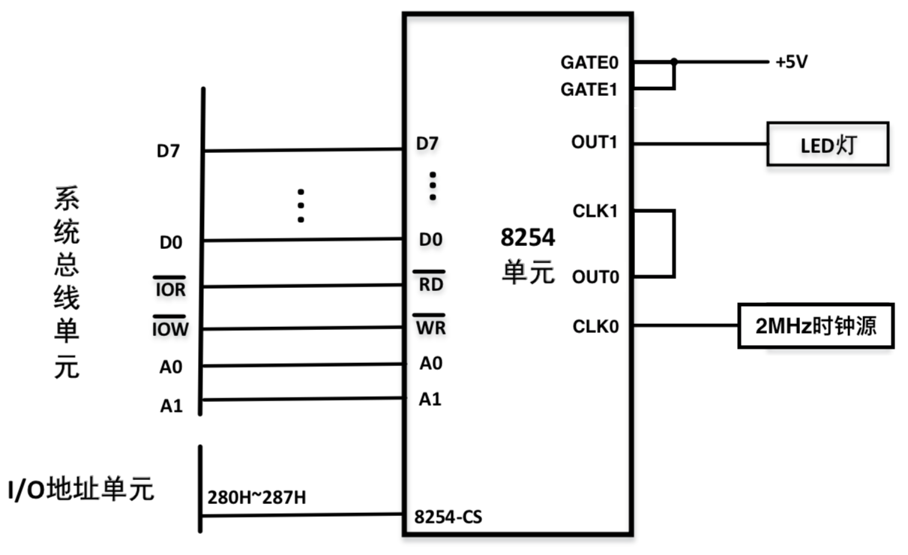 2）实验源码

IO8254_MODE EQU 283H ;8254控制寄存器端口地址

IO8254_COUNT0 EQU 280H ;8254计数器0端口地址

IO8254_COUNT1 EQU 281H ;8254计数器1端口地址

STACK1 SEGMENT STACK

DW 256 DUP(?)

STACK1 ENDS

CODE SEGMENT

ASSUME CS:CODE

START:

MOV DX, IO8254_MODE ;初始化8254工作方式

MOV AL, 16H ;计数器0,方式3

;00 01 011 0,依次表示的是选择计数器0

;只读低八位数据,工作于方式3,用二进制计数

OUT DX, AL

MOV DX, IO8254_COUNT0 ;装入计数初值

;将初值输出到8254计数器0端口地址

MOV AL, 200

OUT DX, AL

MOV DX, IO8254_MODE ;初始化8254工作方式

MOV AL, 76H ;计数器1,方式3

;01 11 011 0,依次表示的是选择计数器0

;先读低八位后读高八位,工作于方式3,二进制

OUT DX, AL

MOV DX, IO8254_COUNT1 ;装入计数初值

;将初值输出到8254计数器1端口地址

MOV AX, 10000

OUT DX, AL

MOV AL, AH

OUT DX, AL

MOV AX, 4C00H ;返回到DOS

INT 21H

CODE ENDS

END START

3）原因分析

2MHz的时钟分频称为1Hz，K=2,000,000。由于一个计数器最大可计数到0FFFF小于2M，所以采用两个方波发生器将其分开，一个分频到200Hz，一个分频到10000Hz，相乘得到2MHz。计数器0设置为模式3，初值为200，将其输出接入到计数器1的CLK端，并将计数器1设置为模式3，初值为10000.

**五：结论（讨论）**

在自设计实验中，选用的是两个方波发生器，将一个方波发生器的输出连到另一个方波发生器的CLK端，这样他们的频率就能相乘达到理想频率。但第一级的方波发生器还可以替换成其他的工作方式的计数器；例如实验中还实验了：如果把计数器0改成方式2频率发生器应该也能实现相同的效果，因为他们的频率都相同，只是方波占空比是1:1，而频率发生器占空比不是1:1而已。所以不同方式工作下的有相似功能的计数器在不同应用的情况下可能可以替换。具体需要在实际应用中具体分析。

注意本次实验工作在方式0和方式3的计数器都有一个装入数据的过程，所以需要先按一次脉冲，在开始计算循环或者递减。例如，方式3先按三次才变灭，方式0，开始灭，先按五次才变亮。

实验四 Proteus仿真设计实验

**一、实验目的**

**1、实验目的**

1）掌握 Proteus仿真软件的基本操作。

2）应用仿真软件实现设计任务。

**二、实验设备（环境）**

软件环境：Win7 32位操作系统

Proteus仿真软件

编程语言：汇编语言

**三、实验内容和实验要求**

**实验1：Proteus基本练习**

1. **实验内容**

学习Proteus软件的操作方法，完成基本操作的学习。然后从以下三个题目中选取其中一个，完成设计，并将设计结果写在验证设计实验报告中。

1）8255仿真设计：使用8255A芯片，实现八盏灯的流水亮灭。可自行设计灯亮灭的规则，但需在报告中写明你的设计。

2）8259仿真设计：使用8259A芯片，使用开关控制灯的亮灭，每次按下开关，发送中断请求，灯在亮灭间切换。

3）8253仿真设计：使用8253A芯片，实现Led灯的定时亮灭，可执行设定灯亮灭的频率。

**四：实验结果与分析**

**实验1**：**Proteus基本练习**

1）仿真选题

选择题目：8255仿真设计：使用8255A芯片，实现八盏灯的流水亮灭。流水规则是循环单灯亮流水，从A0所连的灯开始亮，依次为A1～A7所连的灯依次亮，之后再从A1开始循环。

选取8255芯片，使用A口方式1输出，BC端置空。

2）实验连线图

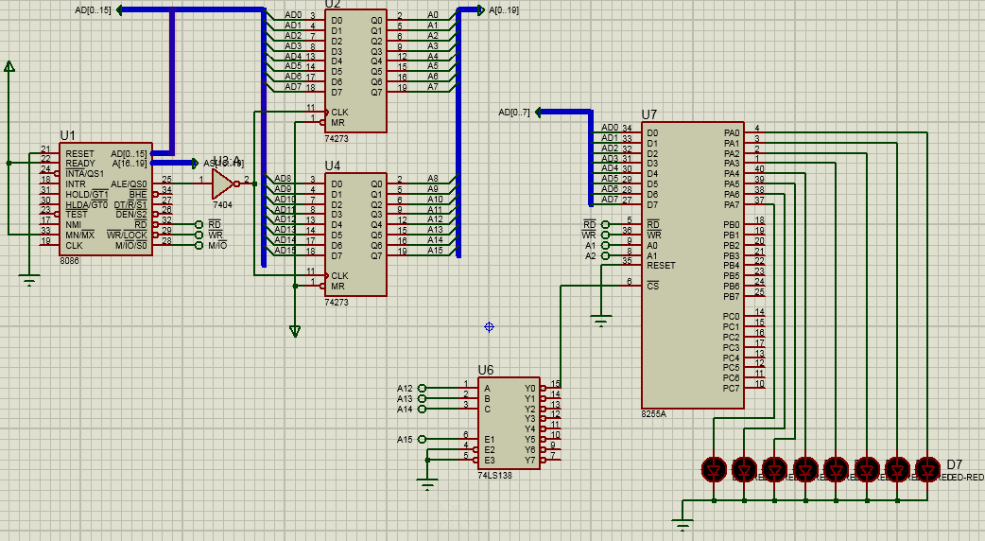

3）实验源代码

;====================================================================

; Main.asm file generated by New Project wizard

;

; Created: 周五 十一月 24 2017

; Processor: 8086

; Compiler: MASM32

;

; Before starting simulation set Internal Memory Size

; in the 8086 model properties to 0x10000

;====================================================================

STACKS SEGMENT STACK ;堆栈段

DW 128 DUP(?) ;注意这里只有128个字节

STACKS ENDS

DATAS SEGMENT

T0 EQU 8000H

CTL EQU 8006H

DATAS ENDS

CODE SEGMENT PUBLIC 'CODE'

ASSUME CS:CODE,DS:DATAS

START:MOV AX,DATAS

MOV DS,AX

MOV DX,CTL

MOV AL,80H ;设置8255控制字的工作方式,10000000,C出

OUT DX,AL

MOV DX,T0

MOV AL,01H

OUT DX,AL

DISPLAY:ROL AL,1

OUT DX,AL

MOV CX,0FFFFH

DELAY:LOOP DELAY

JMP DISPLAY

MOV AX,4C00H ;退出程序

INT 21H

CODE ENDS

END START

4）运行结果

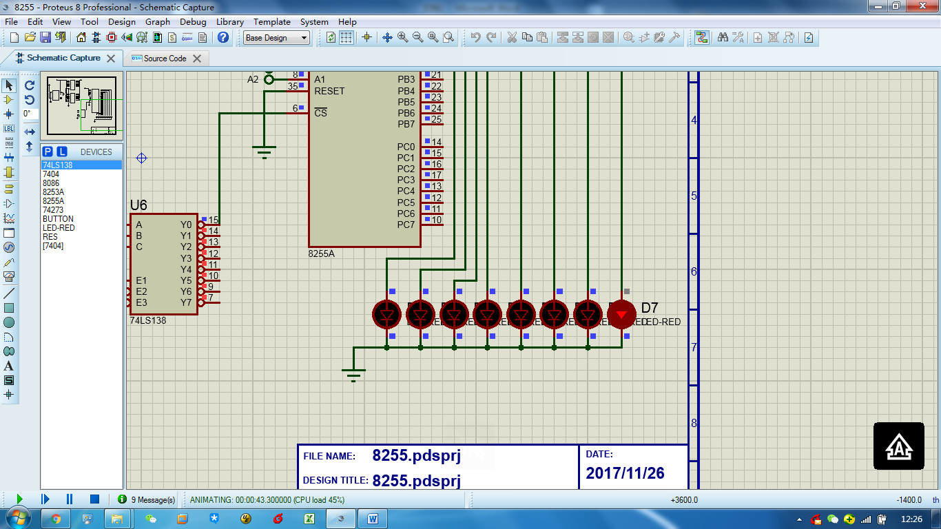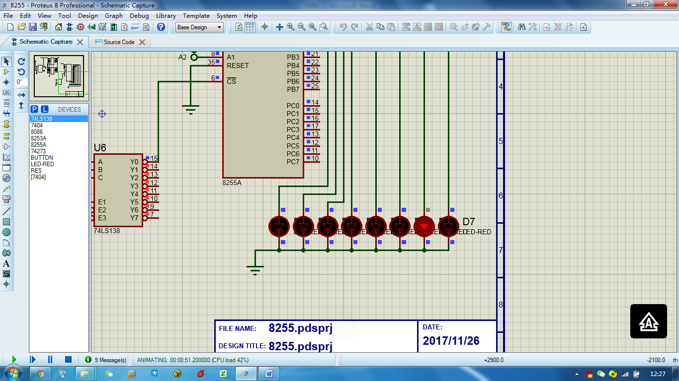

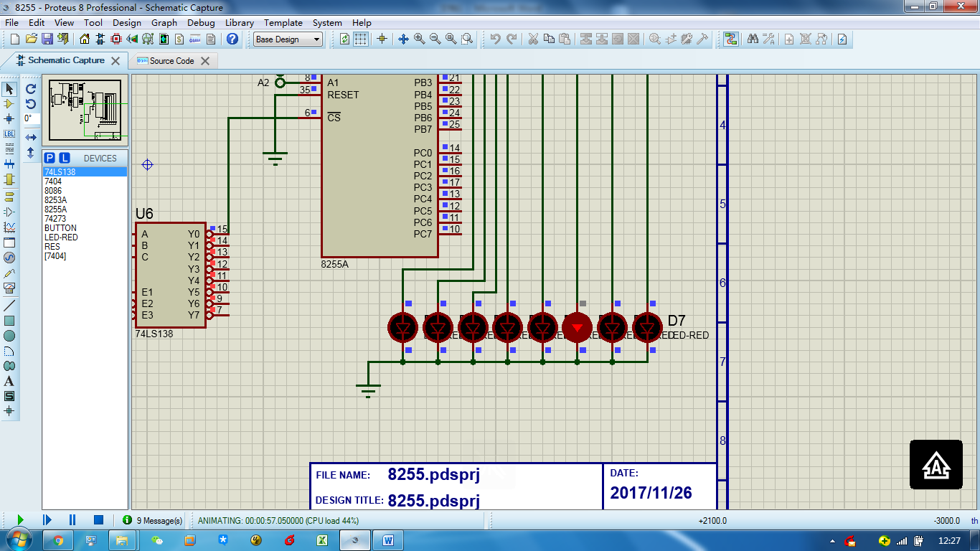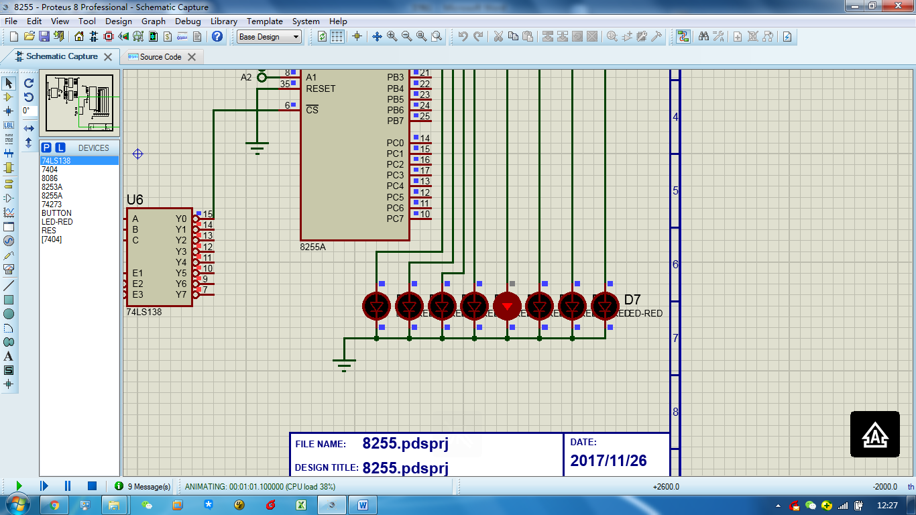

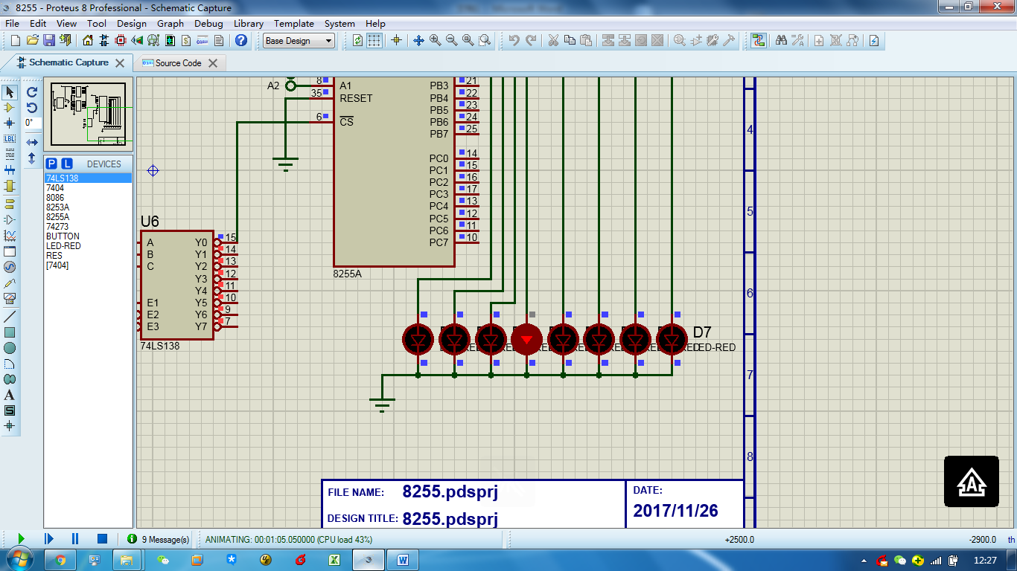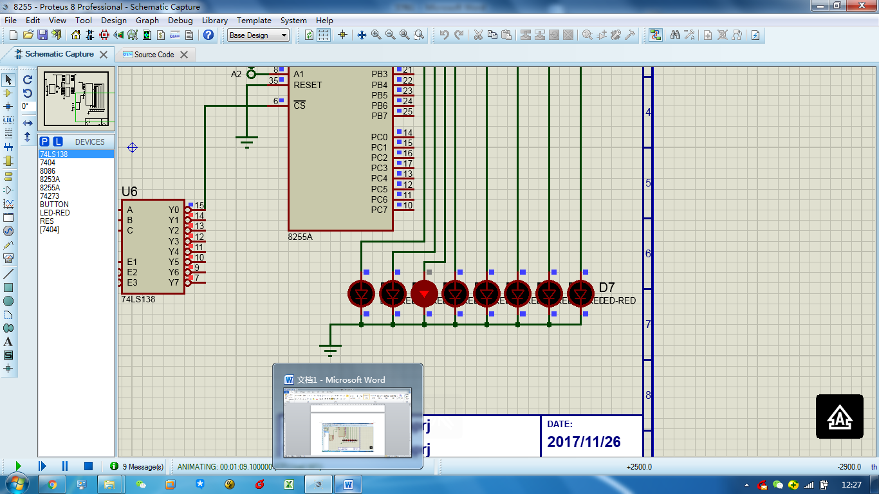

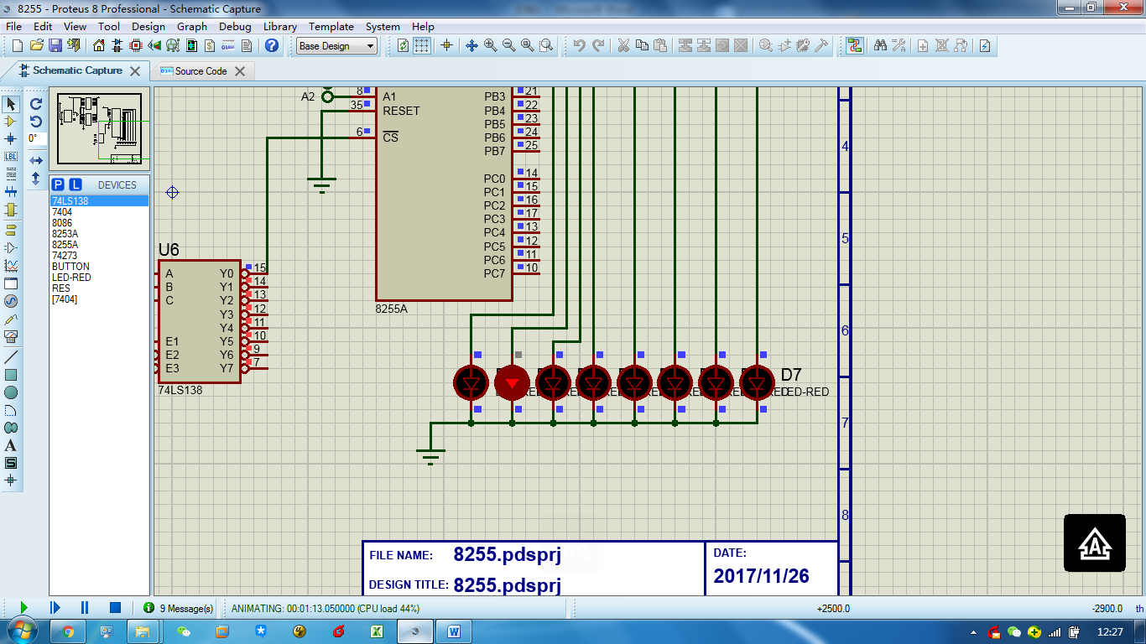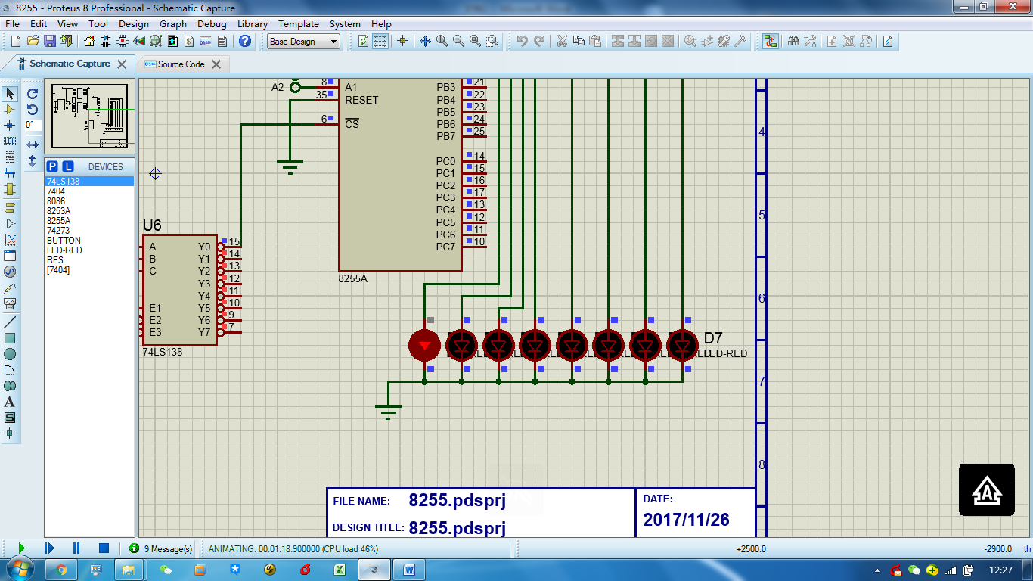

以上是一个流水灯的完整过程的截图，最右边的灯连接到了A0上，最左边的灯连接到了A7上。每次的流水灯过程都是从最右边的灯开始亮，之后左边的灯依次亮，最后再从最右边的灯开始重复整个过程。

**五：结论（讨论）**

1. 需要注意总线上和端口的名字。虽然没有实际的线将他们连接在一起，但由于名字相同，系统自动将相同名字的线连接到了一起。
2. 注意如何选通连接处理器的芯片，及芯片内部寄存器的地址。由于高四位地址线连接在了一个三八译码器的选通端和三个输入端，8255片选端连接在了译码器Y0的输出端口。当译码器选通端为高电平，输入端都为低电平时，Y0输出端口输出低电平，所以当地址线高四位为1000时，8255芯片的片选信号为低电平有效。8255芯片的A1A0端口连接在了地址线A2A1上，当地址线A2A1位为00时对A端口读写，01时对B端口进行读写，10时对C端口进行读写，11时对控制字进行写操作。所以在本设计中，8255芯片中的寄存器的地址+2得到下一个寄存器的地址，即寄存器的地址为8000H，8002H，8004H，8006H。开始时对地址为8006H的控制字寄存器进行写操作，控制A端口以方式一输出，之后对地址为8000H的寄存器进行写操作，使数据从A端口输出到LED灯上。
3. 注意地址寄存器的作用。在8086系统中，地址线和数据线是分时复用的，也就是说8086的16根地址/数据复用线AD15-AD0以及4根地址/状态复用线A19-A16在1个总线周期的不同时刻分别传送地址信息或数据，所以必须要用锁存器将地址信息先保存起来，否则地址信息将会丢失。
4. 注意流水灯代码中delay的设定。需要设置合适的delay，否则LED灯闪频过快，显示有误。在本设计中，delay被设计成：

MOV CX,0FFFFH

DELAY:LOOP DELAY

利用CX循环自减FFFFH次保证了显示的正确性。